

รายงานการปฏิบัติราชการประจํา เดือน ตุลาคม ๒๕๖๗
ประจําปีงบประมาณ พ.ศ. ๒๕๖๘
สถานีตํารวจภูธรบ้านโคก
- งานสืบสวน
ผลการจับกุมงานสืบสวน ประจําเดือน ต.ค. ๖7 จํานวน ๖ ราย
รายที่ 1 วันที่ ( 3 ต.ค. 67 ) เวลาประมาณ 10.30 น.
ภายใต้การอำนวยการโดย พ.ต.อ.สมชัย มงคลวงษ์ ผกก.สภ.บ้านโคกฯ , พ.ต.ท.ชูชาติ แก้วเรือง รอง ผกก.สส.ฯ นำการจับโดย ร.ต.อ.สมควร อุดแก้ว รอง สว.สส.ฯ (เลขบัตร ปปส. 601789 ) , ด.ต.พรชัย หมื่นรักษ์ , ส.ต.ต.วัชสุพล สุเมธานุสรณ์ , ส.ต.ต.ศุภพัฒน์ ประภาสวัสดิ์ , นายเฉลา ภู่รักษ์ ( ผู้ใหญ่บ้าน หมู่ที่ 13 ต.บ้านโคก อ.เมือง จ.เพชรบูรณ์ )
ได้ร่วมกันทำการจับกุม
นายหรั่ง โพธิ์ทอง อายุ 54 ปี (3-6701-00480-49-6) บ้านเลขที่ 31 หมู่ที่ 13 ต.บ้านโคก อ.เมือง จ.เพชรบูรณ์ พร้อมด้วยของกลาง 1.ยาบ้า จำนวน 1 เม็ด 2.เศษแอมเฟตามีน จำนวน 1 ชิ้น
โดยกล่าวหาว่า “ มียาเสพติดให้โทษประเภทที่ 1 (เมทแอมเฟตามีน) ไว้ในความครอบครอง โดยผิดกฎหมาย , เสพยาเสพติดให้โทษประเภทที่ 1 (เมทแอมเฟตามีน) โดยผิดกฎหมาย ”
รายที่ 2 นายดิ่ง ขวัญเจริญ อายุ 54 ปี (3-6701-00480-41-1) บ้านเลขที่ 30/1 หมู่ที่ 13 ต.บ้านโคก อ.เมือง จ.เพชรบูรณ์
นายอนุสรณ์ เศรษฐี อายุ 39 ปี (1-6701-00020-72-3) บ้านเลขที่ 10/3 หมู่ที่ 7 ต.นาป่า อ.เมือง จ.เพชรบูรณ์
พร้อมด้วยของกลาง 1. เศษแอมเฟตามีน จำนาน 3 ชิ้น
โดยกล่าวหาว่า “ ร่วมกันมียาเสพติดให้โทษประเภทที่ 1 (เมทแอมเฟตามีน) ไว้ในความครอบครอง โดยผิดกฎหมาย , เสพยาเสพติดให้โทษประเภทที่ 1 (เมทแอมเฟตามีน) โดยผิดกฎหมาย ”

รายที่ 3 วันที่ 9 ต.ค. 67 นายสิริชัย เสือเมือง อายุ 22 ปี (1-6799-00543-14-1) บ้านเลขที่ 14/2 หมู่ที่ 6 ต.บ้านโคก อ.เมือง จ.เพชรบูรณ์พร้อมด้วยของกลาง 1. ยาบ้ารวม 200 เม็ด 2. โทรศัพท์มือถือ ยี่ห้อ Samsung สีน้ำเงิน หมายเลข 063-4308463 ดีแทค 3. ถุงพลาสติกใสแบบรูดปิดเปิด จำนวน 14 ถุง
โดยกล่าวหาว่า “ มียาเสพติดให้โทษประเภท 1 (เมทแอมเฟตามีนหรือยาบ้า) ไว้ในความครอบครองเพื่อจำหน่ายอันเป็นการกระทำเพื่อการค้าและก่อให้เกิดการแพร่กระจายในกลุ่มประชาชน โดยผิดกฎหมาย , เสพยาเสพติดให้โทษประเภทที่ 1 (เมทแอมเฟตามีน) โดยผิดกฎหมาย , ลักลอบเล่นการพนัน (สล๊อตออนไลน์) พนันกันเอาทรัพย์สินกัน โดยไม่ได้รับอนุญาต ”

รายที่ 4 วันที่ ( 15 ต.ค. 67 ) เวลาประมาณ 14.00 น.
" ห้วงระดมกวาดล้าง ตั้งแต่วันที่ 15 - 21 ต.ค. 67 "ภายใต้การอำนวยการโดย พ.ต.อ.สมชัย มงคลวงษ์ ผกก.สภ.บ้านโคกฯ , พ.ต.ท.ชูชาติ แก้วเรือง รอง ผกก.สส.ฯ นำการจับโดย ร.ต.อ.สมควร อุดแก้ว รอง สว.สส.ฯ (เลขบัตร ปปส. 601789 ) ,ด.ต.พรชัย หมื่นรักษ์ , ส.ต.ต.วัชสุพล สุเมธานุสรณ์ , ส.ต.ต.ศุภพัฒน์ ประภาสวัสดิ์
ได้ร่วมกันทำการจับกุม นายสิทธิพงษ์ ดีสัน อายุ 41 ปี (5-6701-90039-35-9) บ้านเลขที่ 107 หมู่ที่ 2 ต.ท่าพล อ.เมือง จ.เพชรบูรณ์ พร้อมด้วยของกลาง 1. ยาบ้าจำนวน 2 เม็ด 1 ชิ้น
โดยกล่าวหาว่า “ มียาเสพติดให้โทษประเภท 1 (เมทแอมเฟตามีนหรือยาบ้า) ไว้ในความครอบครอง โดยผิดกฎหมาย , เสพยาเสพติดให้โทษประเภทที่ 1 (เมทแอมเฟตามีน) โดยผิดกฎหมาย ”
รายที่ 5 วันที่ ( 15 ต.ค. 67 ) นายจินดา ใจจำนงค์ อายุ 47 ปี (3-6701-00393-60-7) บ้านเลขที่ 269/1 หมู่ที่ 14 ต.ห้วยใหญ่ อ.เมือง จ.เพชรบูรณ์ พร้อมด้วยของกลาง1. ยาบ้า จำนวน 12 เม็ด2. โทรศัพท์มือถือ itel สีฟ้า หมายเลข 065-6805788 AIS โดยกล่าวหาว่า “ มียาเสพติดให้โทษประเภท 1 (เมทแอมเฟตามีนหรือยาบ้า) ไว้ในความครอบครอง โดยผิดกฎหมาย , เสพยาเสพติดให้โทษประเภทที่ 1 (เมทแอมเฟตามีน) โดยผิดกฎหมาย , ลักลอบเล่นการพนัน (สล๊อตออนไลน์) พนันกันเอาทรัพย์สินกันโดยไม่ได้รับอนุญาต ”
รายที่ 6 วันที่ ( 31 ต.ค. 67 ) เวลาประมาณ 15.00 น.ภายใต้การอำนวยการโดย พ.ต.อ.สมชัย มงคลวงษ์ ผกก.สภ.บ้านโคกฯ , พ.ต.ท.ชูชาติ แก้วเรือง รอง ผกก.สส.ฯ นำการจับโดย ร.ต.อ.สมควร อุดแก้ว รอง สว.สส.ฯ (เลขบัตร ปปส. 601789 ) ,ด.ต.พรชัย หมื่นรักษ์ , ส.ต.ต.วัชสุพล สุเมธานุสรณ์ , ส.ต.ต.ศุภพัฒน์ ประภาสวัสดิ์
ได้ร่วมกันทำการจับกุมตามหมายจับ 1 ราย นายเด่น แก้วด้วง อายุ 45 ปี ( 3-6701-01262-76-0 ) บ้านเลขที่ 114/6 หมู่ที่ 16 ต.บ้านโคก อ.เมือง จ.เพชรบูรณ์ บุคคลตามหมายจับที่ จ.130/2567 ศาลจังหวัดเพชรบูรณ์ ลงวันที่ 31 ต.ค. 2567
พร้อมด้วยของกลาง 1. ยาบ้าจำนวน 1 เม็ด โดยกล่าวหาว่า “ ร่วมกันลักทรัพย์ในเคหสถานในเวลากลางคืนโดยทำอันตรายสิ่งกีดกั้นสำหรับคุ้มครองบุคคลหรือทรัพย์โดยผ่านสิ่งเช่นว่านั้นเข้าไปด้วยประการใดๆ โดยเข้าช่องทางซึ่งได้ทำขึ้นโดยไม่ได้จำนงให้เป็นทางคนเข้าโดยร่วมกันกระทำความผิดตั้งแต่สองคนขึ้นไปหรือร่วมกันรับของโจร , มียาเสพติดให้โทษประเภท 1 (เมทแอมเฟตามีนหรือยาบ้า) ไว้ในความครอบครอง โดยผิดกฎหมาย , เสพยาเสพติดให้โทษประเภทที่ 1 (เมทแอมเฟตามีน) โดยผิดกฎหมาย ”

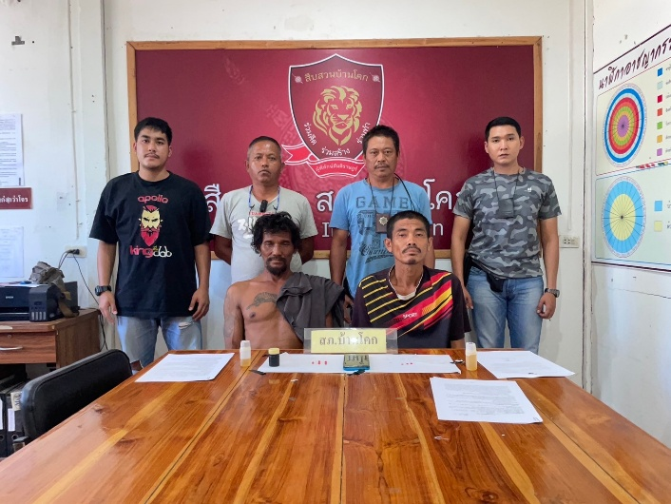
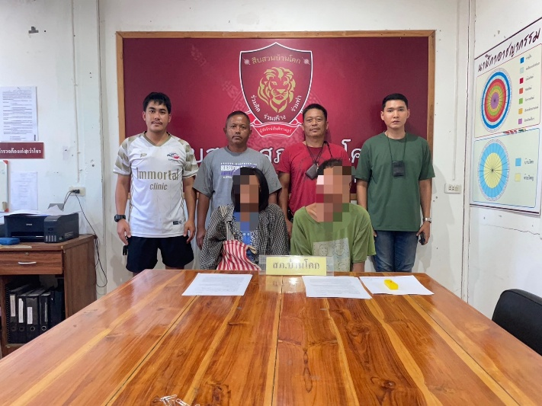

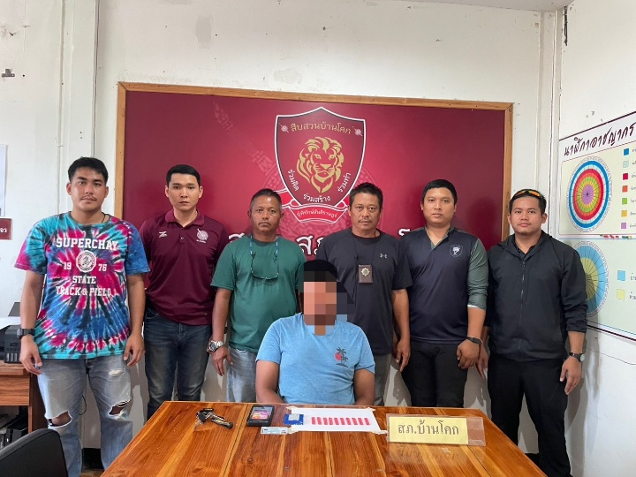
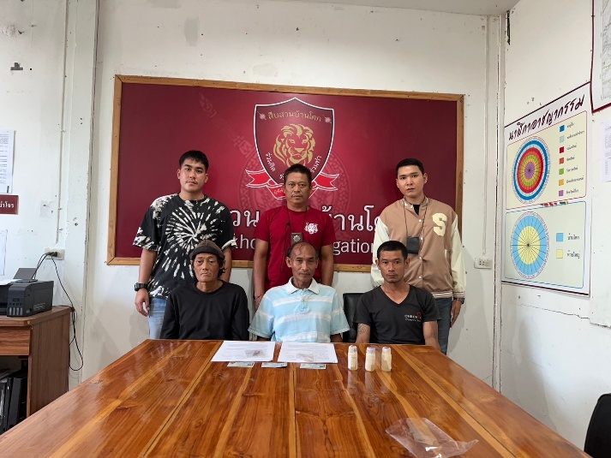

2. งานสอบสวน
2.1 มีการสรุปผลคดี ในระบบ CRIMES
สรุปสถิติคดีอาญา เดือน ต.ค.67 จากระบบ CRIMES

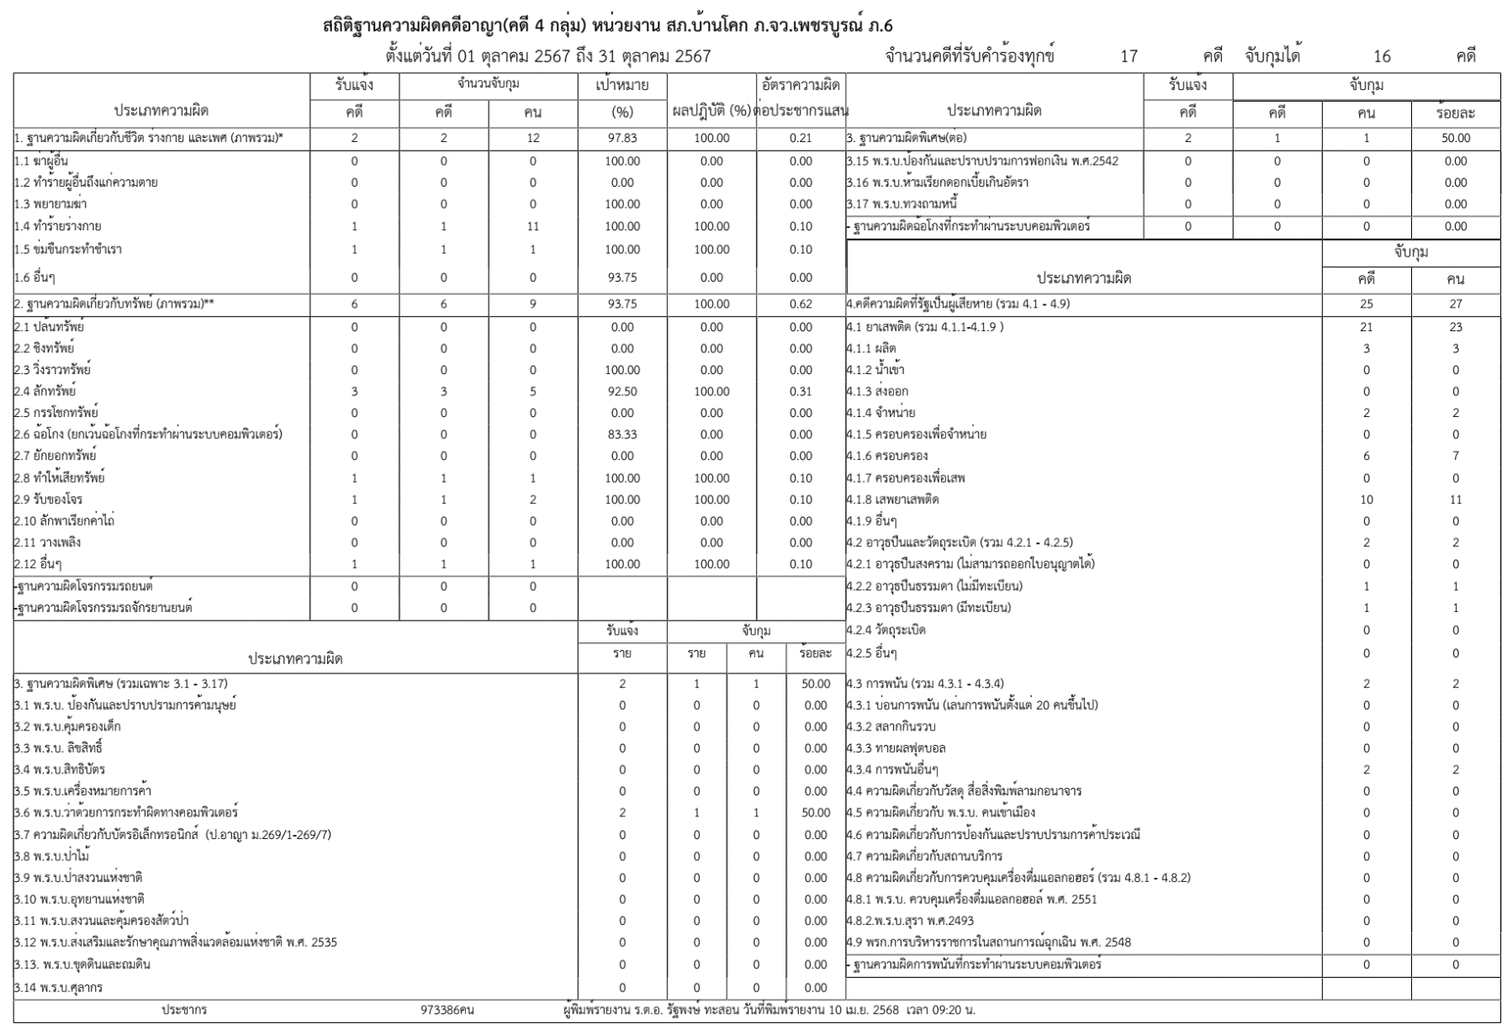

3. งานป้องกันปราบปราบ
3.1. การรับแจ้งความจากสายด่วน 191
สายตรวจรถยนต์และ สายตรวจรถจักยานยนต์ ได้มีการออก ว.4 จาการโทรแจ้ง 191 ในพื้นที่
ประจําเดือน ต.ค.67 จํานวน 14 ครั้ง
รูปภาพรายงานพอสังเขป

ผลการปฏิบัติ | รูปภาพการปฏิบัติ
สภ.บ้านโคก เรียน ผู้บังคับบัญชา วันที่( 13 ต.ค.67)  - เหตุ 191 : ทะเลาะวิวาท  - เวลารับแจ้งเหตุ : 22.25 น.  - ถึงที่เกิดเหตุ : 22.35 น.  - สถานที่เกิดเหตุ : ถนนเพชรบูรณ์-น้ำเดื่อ ม.3  ต.บ้านโคก  ( )ในเขตเทศบาล  ( / ) นอกเขตเทศบาล  ผลการปฏิบัติ : ร้อยเวร 20/สายตรวจรถยนต์ ออก  ว.4 เหตุทะเลาะวิวาท ถึงที่เกิดเหตุพบลูกสาวของผู้ทะเลาะวิวาท จึงได้ตรวจสอบเบื้องต้นพร้อมแนะนำให้พบพนักงานสอบสวนต่อไป จึงขอ ว.14 เหตุดังกล่าว | 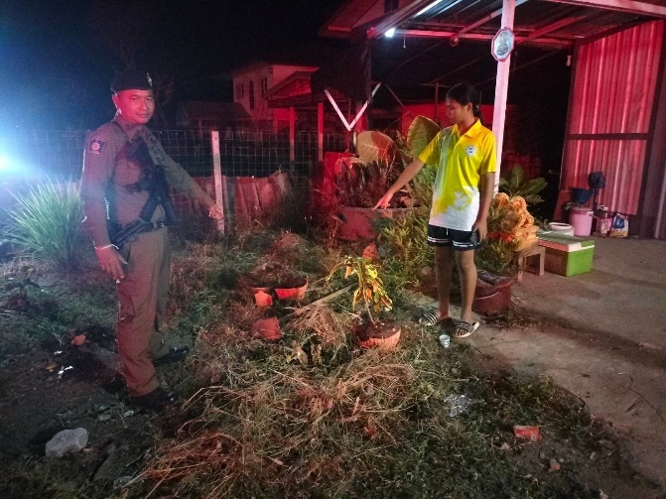
สภ.บ้านโคก เรียน ผู้บังคับบัญชา วันที่( 18 ต.ค.66)  - เหตุ 191 : เหตุฉุกเฉินเบื้องต้น  - เวลารับแจ้งเหตุ : 11.27 น.  - ถึงที่เกิดเหตุ : 11.32 น.  - สถานที่เกิดเหตุ : 12/1 ม.14 ต.บ้านโคก  ( )ในเขตเทศบาล  ( / ) นอกเขตเทศบาล  ผลการปฏิบัติ : สายตรวจห้วยใหญ่/เจ้าหน้าที่อปพร.ว.4 ถึงที่เกิดเหตุ พบผู้แจ้ง จึงได้เข้าไปพูดคุยสอบถามแล้วมีผู้ชายลักษณะเป็นคนขี้ยา มาเดินรอบบ้านผู้แจ้ง ที่บ้านมีแต่ผู้หญิง ขอให้ตำรวจตรวจสอบ ถึงขอ ว.14 เหตุดั่งกล่าว | 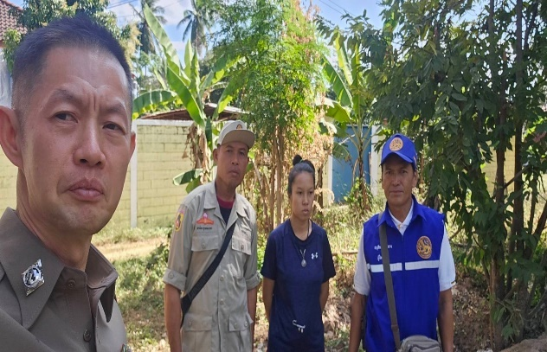

3.2. การช่วยเหลือบริการประชาชน
ร้อยเวร ๒๐ สายตรวจรถยนต์และ สายตรวจรถจักยานยนต์ และ สายตารวจตําบล ได้มีการออกตรวจและได้
ช่วยเหลือและบริการประชาชนในพื้นที่ ประจําเดือน ต.ค.66 จํานวน 1 ครั้ง
รูปภาพการรายงานพอสังเขป

ผลการปฏิบัติ | รูปภาพการปฏิบัติ
สภ.บ้านโคก  เรียน ผู้บังคับบัญชา  วันนี้ (15 ต.ค.67) เวลา 10.25 น.  ชุดจราจร ว.4 ออกตรวจในพื้นที่รับผิดชอบ พบชายชราพิการกำลังจะข้ามถนน จึงได้เข้าไปช่วยเหลือพาข้ามถนน  จึงเรียนมาเพื่อโปรดทราบ | 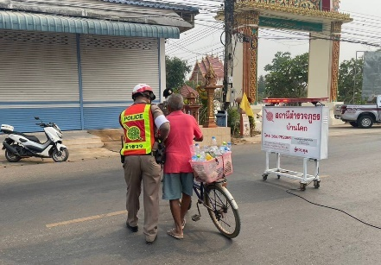

3.3. การตรวจ จุดเสี่ยงจุดล่อแหลม ธนาคาร ร้านทอง ร้านสะดวกซื้อ เพื่อป้องกันเหตุ
ร้อยเวร ๒๐ สายตรวจรถยนต์และ สายตรวจรถจักยานยนต์ ได้มีการออกตรวจจุดเสี่ยง จุดล่อแหลม
ธนาคาร ร้านค้าทอง ร้านสะดวกซื้อในพื้นที่ เพื่อป้องกันเหตุสร้างความอุ่นใจ และรักษาความปลอดภัยให้แก่
ประชาชน ในรอบเดือน ต.ค. 2567 ได้ผลการปฏิบัติสรุปได้ตามรายละเอียดในระบบ POLICE 4.0 ได้ดังนี้
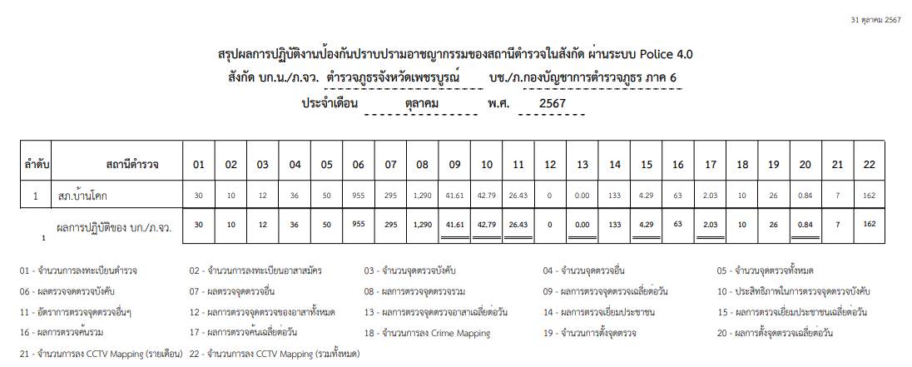

ผลการปฏิบัติในรอบ ๑ วัน มีการจัดสายตรวจ จํานวน 2 ผลัด แต่ละผลัดจะมีผลการตรวจตราจุดเสี่ยงจุด
ล่อแหลม ตามแผนการตรวจ และตาม สถานภาพอาชญากรรมที่มาจากการวิเคราะห์สถานภาพอาชญากรรม โดยจะมีการเพิ่มความถี่ ในการตรวจตรา จุดเสี่ยงในการเกิดอาชญากรรมเพิ่มมากขึ้น ก่อนออกปฏิบัติหน้าที่จะมีการอบรมปล่อยแถวสายตรวจทุกผลัด ตามรายละเอียดในการปฏิบัติ ดังนี้

ห้วงเวลา | ผลการปฏิบัติภาพการปฏิบัติ | ภาพการปฏิบัติ
ช่วงเวลาเช้า  (08.00 น. - 20.00 น.) | สภ.บ้านโคก  เรียน ผู้บังคับบัญชา  วันนี้ ( 1 ต.ค.67) เวลา 08.01 น. ภายใต้อำนวยการและสั่งการโดย พ.ต.อ.ธีรพงศ์ ผลนาค ผกก.สภ.บ้านโคก พ.ต.ท.อนุรุท มูลนิล รอง ผกก.ป.สภ.บ้านโคก พ.ต.ท.ภูวดล จันทร์อำไพ สวป.สภ.บ้านโคก ร.ต.อ.วีรชาติ ทองเรือง รอง สวป.ฯ ปฏิบัติหน้าที่ร้อยเวร 20 นำแถวข้าราชการตำรวจ สายตรวจรถยนต์ สายตรวจจราจร สิบเวร ผลัดเก่า-ใหม่ สวดมนต์ไหว้พระ กล่าวคำปฏิญาณ กล่าวอุดมคติตำรวจ อบรมชี้แจงมอบหมายภารกิจ  - ตรวจความพร้อม การแต่งกาย เครื่องแบบ ทรงผม อาวุธปืน อุปกรณ์ ยานพาหนะ ถูกต้องตามระเบียบ  - สามารถติดต่อสื่อสารได้ทันที เมื่อได้รับแจ้งเหตุ ไปที่เกิดเหตุโดยเร็ว  - ให้ใช้ความระมัดระวังในการปฏิบัติหน้าที่ ไม่ประมาท  - ให้ตรวจจุดตรวจตู้แดง ธนาคาร ร้านสะดวกซื้อ เอทีเอ็ม สถานที่ราชการ จุดเสี่ยง และออกพบปะประชาชน stop walk and talk  - ฝึกยุทธวิธีตำรวจ  - ปล่อยแถวออกปฏิบัติหน้าที่  - ตรวจห้องควบคุม สะอาดมั่นคงแข็งแรง  - ตรวจห้องคลังอาวุธ มั่นคงแข็งแรง  จึงเรียนมาเพื่อโปรดทราบ | 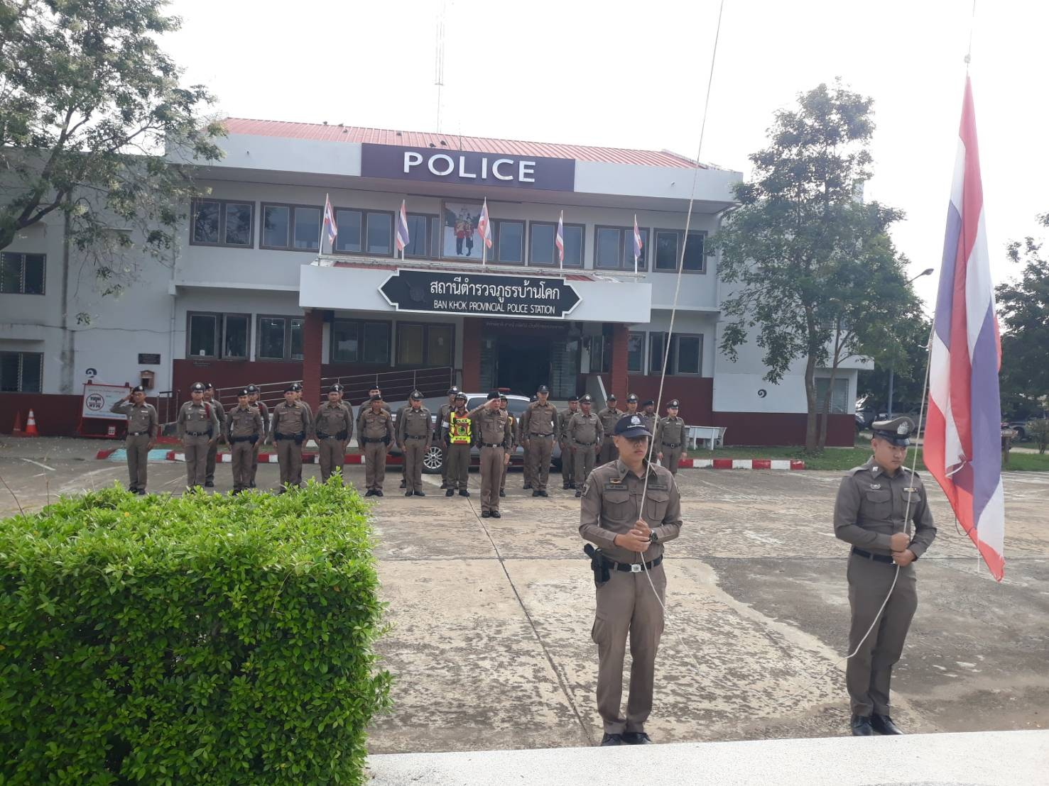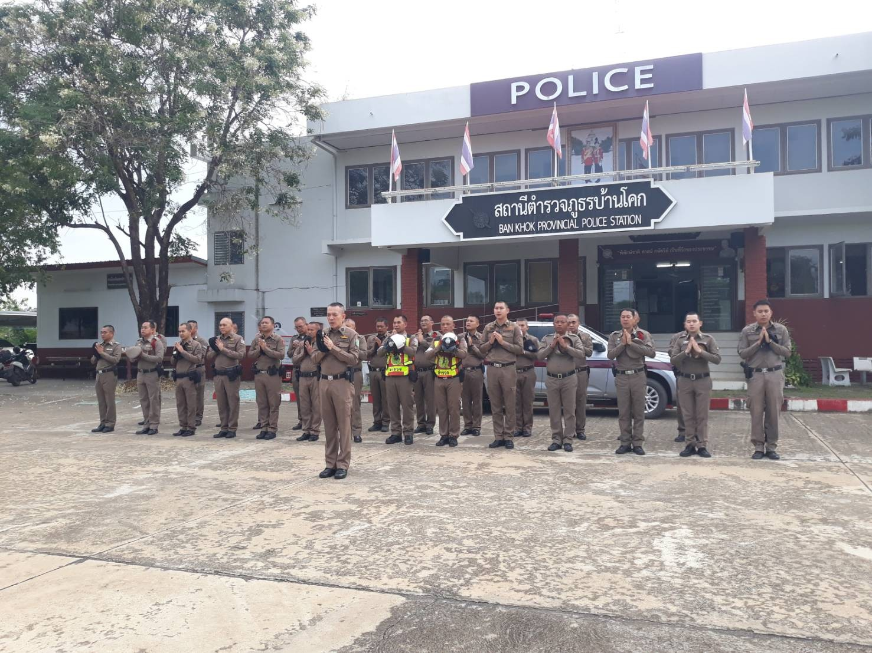
ช่วงเวลาดึก  (20.00 น. - 08.00 น.) | สภ.บ้านโคก  เรียน ผู้บังคับบัญชา  วันนี้ ( 7 ต.ค.67) เวลา 20.01 น. ภายใต้อำนวยการและสั่งการโดย พ.ต.อ.ธีรพงศ์ ผลนาค ผกก.สภ.บ้านโคก พ.ต.ท.อนุรุท มูลนิล รอง ผกก.ป.สภ.บ้านโคก พ.ต.ท.ภูวดล จันทร์อำไพ สวป.สภ.บ้านโคก  ร.ต.ต.ธนวัฒน์ เกิดลาภ รอง สว.(ป).ฯ ปฏิบัติหน้าที่ร้อยเวร 20 นำแถวข้าราชการตำรวจ สายตรวจรถยนต์ สิบเวร พนักงานวิทยุ กล่าวคำปฏิญาณ กล่าวอุดมคติตำรวจ อบรมชี้แจงมอบหมายภารกิจ  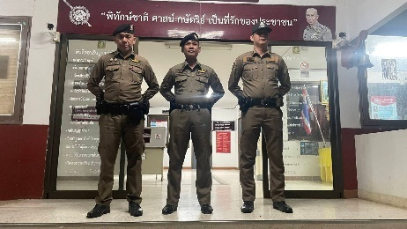  - ตรวจความพร้อม การแต่งกาย เครื่องแบบ ทรงผม อาวุธปืน อุปกรณ์ ยานพาหนะ ถูกต้องตามระเบียบ  - สามารถติดต่อสื่อสารได้ทันที เมื่อได้รับแจ้งเหตุ ไปที่เกิดเหตุโดยเร็ว  - ให้ใช้ความระมัดระวังในการปฏิบัติหน้าที่ ไม่ประมาท  - ให้ตรวจจุดตรวจตู้แดง ธนาคาร ร้านสะดวกซื้อ เอทีเอ็ม สถานที่ราชการ จุดเสี่ยง และออกพบปะประชาชน stop walk and talk  - ฝึกยุทธวิธีตำรวจ  - ปล่อยแถวออกปฏิบัติหน้าที่  - ตรวจห้องควบคุม สะอาดมั่นคงแข็งแรง  - ตรวจห้องคลังอาวุธ มั่นคงแข็งแรง  จึงเรียนมาเพื่อโปรดทราบ | 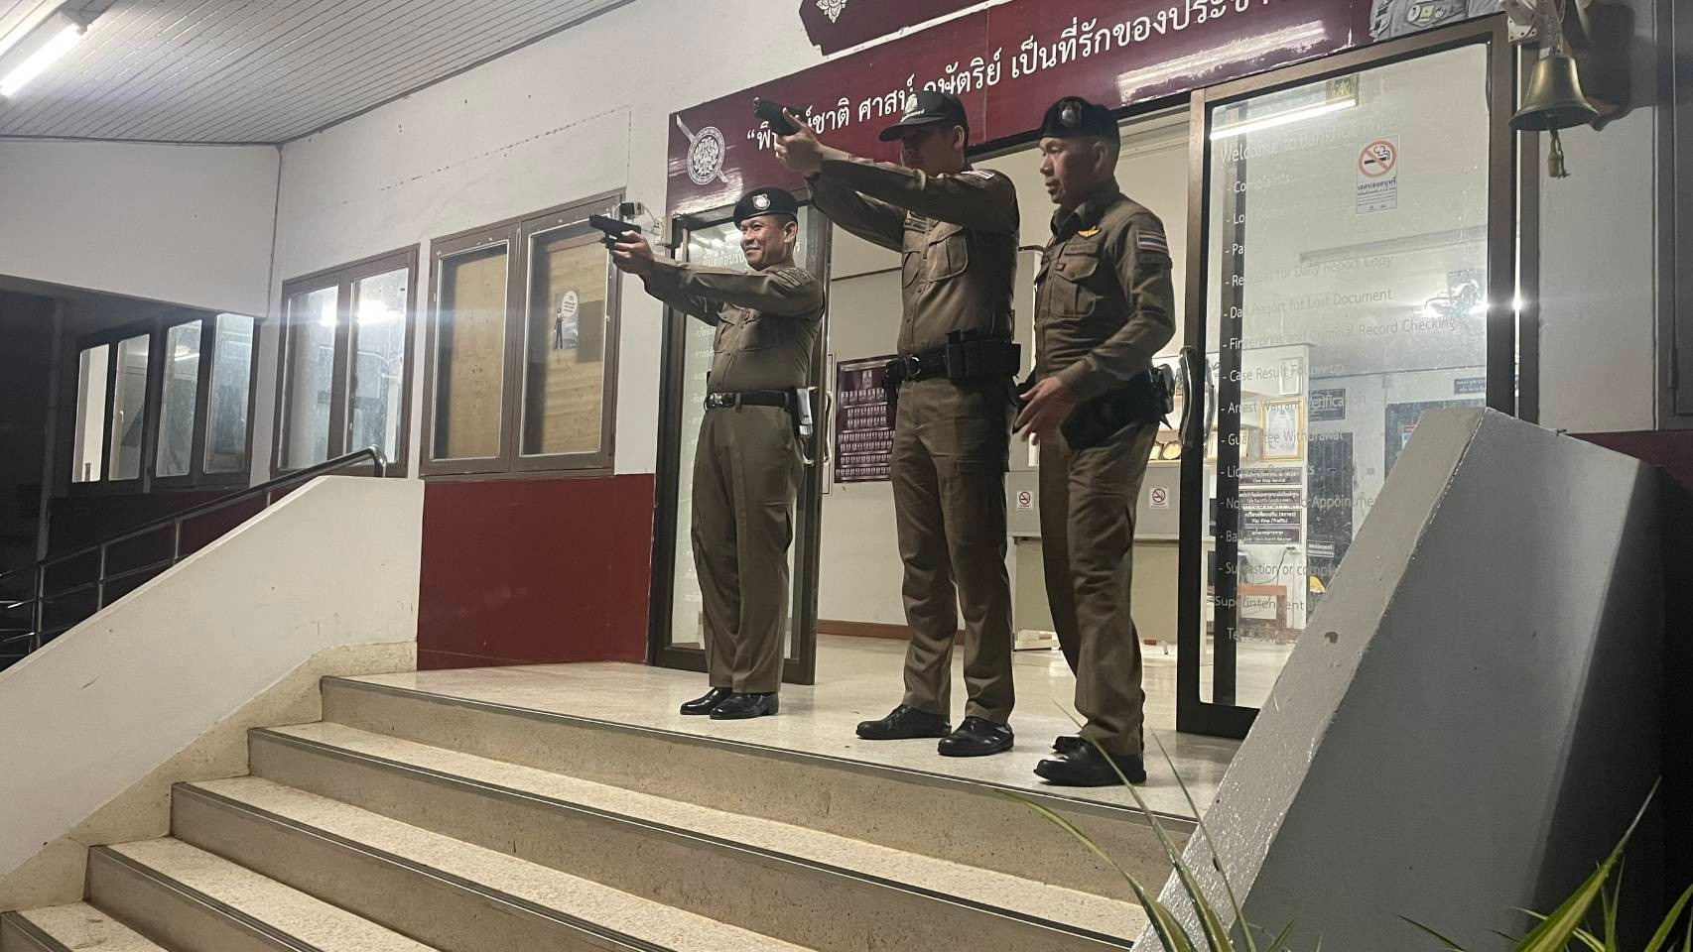
นําแสดงตัวอย่างการตรวจ ให้เห็นภาพผลการปฏิบัติในรอบ ๑ วัน ได้ดังนี้
รายการ | ผลการปฏิบัติ | ภาพการปฎิบัติ
ผลการปฏิบัติ ผลัดดึก เวลา 2๐.๐๑-๐๘.๐๐ น. จะเน้นจุดตรวจร้านสะดวกซื้อ เปิด 24 ชม.
1 | สภ.บ้านโคก:  หน่วยงานที่เข้าตรวจ : สภ.สภ.บ้านโคก  เขตตรวจที่ : ตำบลบ้านโคก จุดตรวจหลัก  จุดตรวจที่ : เทสโก้โลตัส  รหัสผู้ตรวจ : 20-รถยนต์  ผลัดที่ : 2 เวลา 20:01:00 ถึง 08:00:00  ชื่อผู้ตรวจ : ส.ต.ต.ปิยะณัฐ แม่นยำ  ชื่อคู่ตรวจ : ร.ต.อ.ชวิน นาคแพง  วันที่ตรวจ : 07/10/2567 21:08:04  วันที่เข้าเวร : 07/10/2567 19:33:54 | 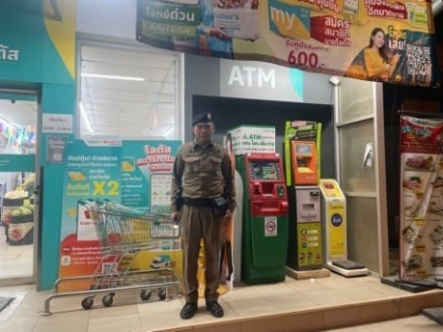
2 | สภ.บ้านโคก:  หน่วยงานที่เข้าตรวจ : สภ.สภ.บ้านโคก  เขตตรวจที่ :  จุดตรวจที่ : เซเว่รอีเลฟเว่น  รหัสผู้ตรวจ : 20-รถยนต์  ผลัดที่ : 2 เวลา 20:01:00 ถึง 08:00:00  ชื่อผู้ตรวจ : ส.ต.ต.ปิยะณัฐ แม่นยำ  ชื่อคู่ตรวจ : ร.ต.อ.ชวิน นาคแพง  วันที่ตรวจ : : 07/03/2567 21:10:28  วันที่เข้าเวร : : 07/10/2567 19:33:54 | 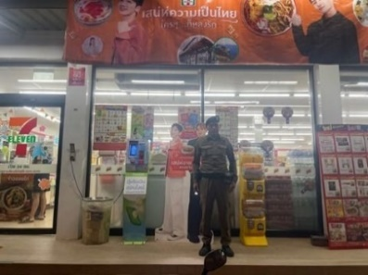
ผลการปฏิบัติ ผลัดเช้า เวลา ๐๘.๐๑-20.๐๐ น.
3 | สภ.บ้านโคก:  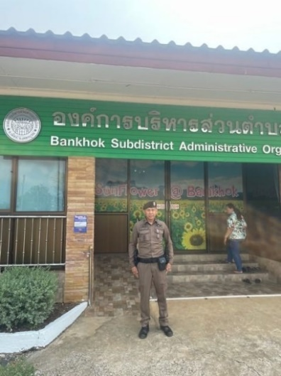  หน่วยงานที่เข้าตรวจ : สภ.สภ.บ้านโคก  เขตตรวจที่ :  จุดตรวจที่ : อบต.บ้านโคก  รหัสผู้ตรวจ : 20-รถยนต์  ผลัดที่ : 1 เวลา 08:00:00 ถึง 20:00:00  ชื่อผู้ตรวจ : ส.ต.ต.ปิยะณัฐ แม่นยำ  ชื่อคู่ตรวจ : ร.ต.อ.ชวิน นาคแพง  วันที่ตรวจ : 07/10/2567 10:39:06  วันที่เข้าเวร : : 07/10/2567 07:51:37
4 | สภ.บ้านโคก:  หน่วยงานที่เข้าตรวจ : สภ.สภ.บ้านโคก  เขตตรวจที่ : ตำบลบ้านโคก จุดตรวจหลัก  จุดตรวจที่ : โรงเรียนเนินพิทยาคม  รหัสผู้ตรวจ : 20-รถยนต์  ผลัดที่ : 1 เวลา 08:00:00 ถึง 20:00:00  ชื่อผู้ตรวจ : ส.ต.ต.ปิยะณัฐ แม่นยำ  ชื่อคู่ตรวจ : ร.ต.อ.ชวิน นาคแพง  วันที่ตรวจ : : 07/10/2567 10:46:42  วันที่เข้าเวร : : 07/10/2567 07:51:37 | 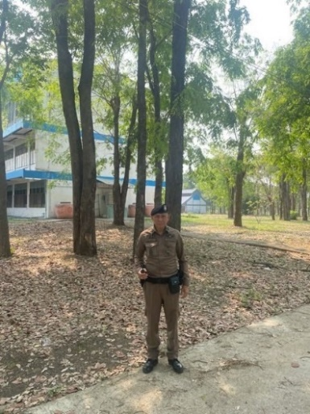
5 | สภ.บ้านโคก:  หน่วยงานที่เข้าตรวจ : สภ.สภ.บ้านโคก  เขตตรวจที่ : ตำบลบ้านโคก จุดตรวจหลัก  จุดตรวจที่ : บี.บี.คารืแคร์  รหัสผู้ตรวจ : 20-รถยนต์  ผลัดที่ : 1 เวลา 08:00:00 ถึง 20:00:00  ชื่อผู้ตรวจ : ส.ต.ต.ปิยะณัฐ แม่นยำ  ชื่อคู่ตรวจ : ร.ต.อ.ชวิน นาคแพงวันที่ตรวจ : : 07/10/2567 10:49:46  วันที่เข้าเวร : : 07/10/2567 07:51:37 | 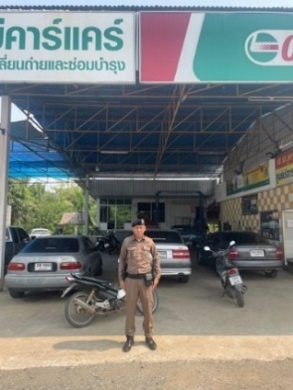
7 | สภ.บ้านโคก:  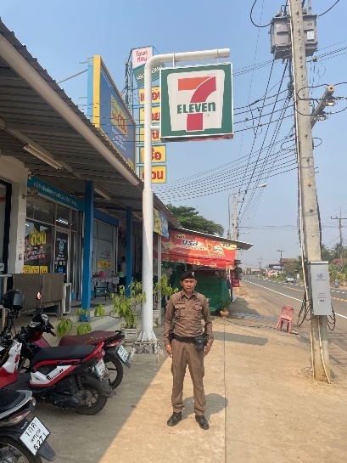  หน่วยงานที่เข้าตรวจ : สภ.สภ.บ้านโคก  เขตตรวจที่ : ตำบลบ้านโคก จุดตรวจหลัก  จุดตรวจที่ : เซเว่นอีเลฟเว่น  รหัสผู้ตรวจ : 20-รถยนต์  ผลัดที่ : 1 เวลา 08:00:00 ถึง 20:00:00  ชื่อผู้ตรวจ : ส.ต.ต.ปิยะณัฐ แม่นยำ  ชื่อคู่ตรวจ : ร.ต.อ.ชวิน นาคแพง  วันที่ตรวจ : : 07/10/2567 11:04:05  วันที่เข้าเวร : : 07/10/2567 07:51:37
8 | สภ.บ้านโคก:  หน่วยงานที่เข้าตรวจ : สภ.สภ.บ้านโคก  เขตตรวจที่ : ตำบลบ้านโคก จุดตรวจหลัก  จุดตรวจที่ : แฟร์แฟร์การยาง  รหัสผู้ตรวจ : 20-รถยนต์  ผลัดที่ : 1 เวลา 08:00:00 ถึง 20:00:00  ชื่อผู้ตรวจ : ส.ต.ต.ปิยะณัฐ แม่นยำ  ชื่อคู่ตรวจ : ร.ต.อ.ชวิน นาคแพง  วันที่ตรวจ : : 07/10/2567 11:08:01  วันที่เข้าเวร : : 07/10/2567 07:51:37 | 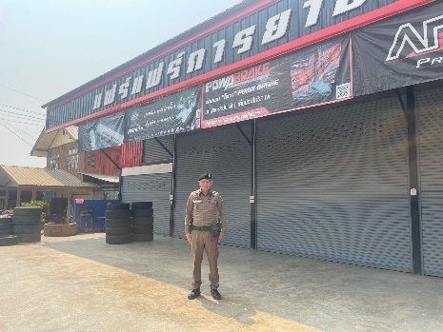
9 | สภ.บ้านโคก:  หน่วยงานที่เข้าตรวจ : สภ.สภ.บ้านโคก  เขตตรวจที่ : ตำบลบ้านโคก จุดตรวจหลัก  จุดตรวจที่ : รพ.สต.บ้านโคก  รหัสผู้ตรวจ : 20-รถยนต์  ผลัดที่ : 1 เวลา 08:00:00 ถึง 20:00:00  ชื่อผู้ตรวจ : ส.ต.ต.ปิยะณัฐ แม่นยำ  ชื่อคู่ตรวจ : ร.ต.อ.ชวิน นาคแพง  วันที่ตรวจ : : 07/10/2567 11:09:55  วันที่เข้าเวร : : 07/10/2567 07:51:37 | 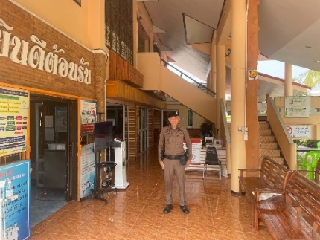
11 | สภ.บ้านโคก:  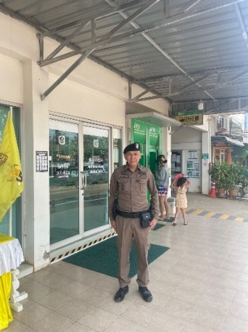  หน่วยงานที่เข้าตรวจ : สภ.สภ.บ้านโคก  เขตตรวจที่ : ตำบลบ้านโคก จุดตรวจหลัก  จุดตรวจที่ : ธกส.บ้านโคก  รหัสผู้ตรวจ : 20-รถยนต์  ผลัดที่ : 1 เวลา 08:00:00 ถึง 20:00:00  ชื่อผู้ตรวจ : ส.ต.ต.ปิยะณัฐ แม่นยำ  ชื่อคู่ตรวจ : ร.ต.อ.ชวิน นาคแพง  วันที่ตรวจ : : 07/10/2567 11:19:22  วันที่เข้าเวร : : 07/10/2567 07:51:37
12 | สภ.บ้านโคก:  หน่วยงานที่เข้าตรวจ : สภ.สภ.บ้านโคก  เขตตรวจที่ : ตำบลบ้านโคก จุดตรวจหลัก  จุดตรวจที่ : เทสโก้โลตัส  รหัสผู้ตรวจ : 20-รถยนต์  ผลัดที่ : 1 เวลา 08:00:00 ถึง 20:00:00  ชื่อผู้ตรวจ : ส.ต.ต.ปิยะณัฐ แม่นยำ  ชื่อคู่ตรวจ : ร.ต.อ.ชวิน นาคแพง  วันที่ตรวจ : : 07/10/2567 11:21:30  วันที่เข้าเวร : : 07/10/2567 07:51:37 | 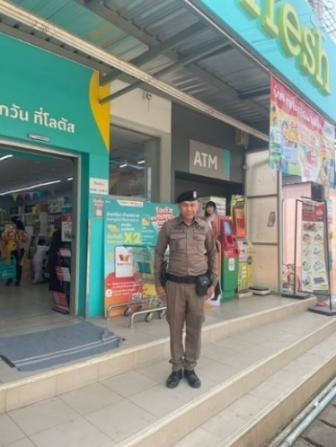
13 | สภ.บ้านโคก:  หน่วยงานที่เข้าตรวจ : สภ.สภ.บ้านโคก  เขตตรวจที่ : ตำบลบ้านโคก จุดตรวจหลัก  จุดตรวจที่ : วัดโพธ์กลาง  รหัสผู้ตรวจ : 20-รถยนต์  ผลัดที่ : 1 เวลา 08:00:00 ถึง 20:00:00  ชื่อผู้ตรวจ : ส.ต.ต.ปิยะณัฐ แม่นยำ  ชื่อคู่ตรวจ : ร.ต.อ.ชวิน นาคแพง  วันที่ตรวจ : : 07/10/2567 11:23:10  วันที่เข้าเวร : : 07/10/2567 07:51:37 | 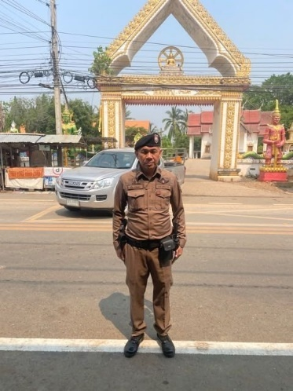
14 | สภ.บ้านโคก:  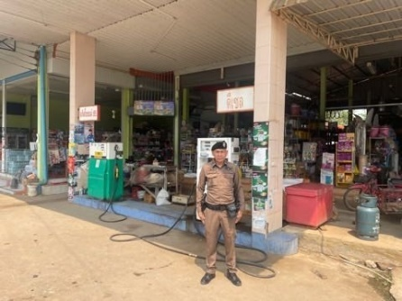  หน่วยงานที่เข้าตรวจ : สภ.สภ.บ้านโคก  เขตตรวจที่ : ตำบลบ้านโคก จุดตรวจหลัก  จุดตรวจที่ : ปั๊มน้ำมัน  รหัสผู้ตรวจ : 20-รถยนต์  ผลัดที่ : 1 เวลา 08:00:00 ถึง 20:00:00  ชื่อผู้ตรวจ : ส.ต.ต.ปิยะณัฐ แม่นยำ  ชื่อคู่ตรวจ : ร.ต.อ.ชวิน นาคแพง  วันที่ตรวจ : : 07/10/2567 11:25:25  วันที่เข้าเวร : : 07/10/2567 07:51:37
ผลการปฏิบัติ ผลัดดึก เวลา 20.๐๑-08.๐๐ น.
17 | สภ.บ้านโคก:  หน่วยงานที่เข้าตรวจ : บ้านโคก  เขตตรวจที่ : ตำบลบ้านโคก จุดตรวจหลัก  จุดตรวจที่ : โรงเรียนเนินพิทยาคม  รหัสผู้ตรวจ : 20-รถยนต์  ผลัดที่ : 2 เวลา 20:01:00 ถึง 08:00:00  ชื่อผู้ตรวจ : ส.ต.ต.ปิยะณัฐ แม่นยำ  ชื่อคู่ตรวจ : ร.ต.อ.ชวิน นาคแพง  วันที่ตรวจ : 07/10/2567  20:32:11  วันที่เข้าเวร : : 07/10/2567 20:30:44 | 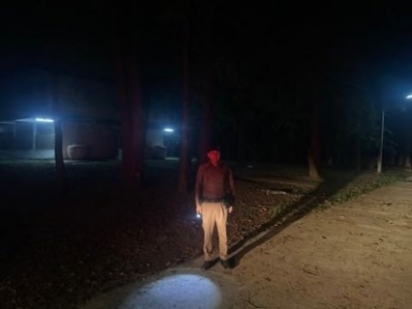
18 | สภ.บ้านโคก:  หน่วยงานที่เข้าตรวจ : บ้านโคก  เขตตรวจที่ : ตำบลบ้านโคก จุดตรวจหลัก  จุดตรวจที่ : อบต.บ้านโคก  รหัสผู้ตรวจ : 20-รถยนต์  ผลัดที่ : 2 เวลา 20:01:00 ถึง 08:00:00  ชื่อผู้ตรวจ : ส.ต.ต.ปิยะณัฐ แม่นยำ  ชื่อคู่ตรวจ : ร.ต.อ.ชวิน นาคแพง  วันที่ตรวจ : : 07/10/2567 20:40:22  วันที่เข้าเวร : : 07/10/2567 20:30:44 | 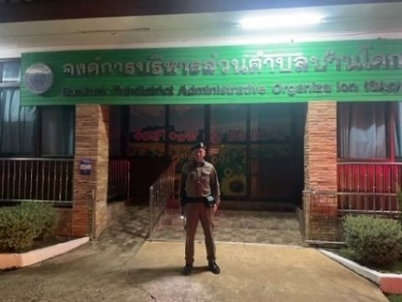
19 | สภ.บ้านโคก:  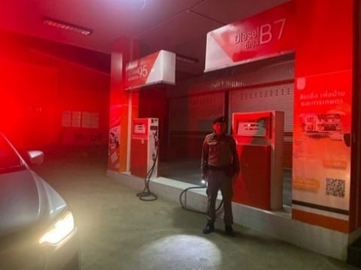  หน่วยงานที่เข้าตรวจ : บ้านโคก  เขตตรวจที่ : ตำบลบ้านโคก จุดตรวจหลัก  จุดตรวจที่ : ปั๊มน้ำมันทิพย์ทวี  รหัสผู้ตรวจ : 20-รถยนต์  ผลัดที่ : 2 เวลา 20:01:00 ถึง 08:00:00  ชื่อผู้ตรวจ : ส.ต.ต.ปิยะณัฐ แม่นยำ  ชื่อคู่ตรวจ : ร.ต.อ.ชวิน นาคแพง  วันที่ตรวจ : : 07/10/2567 20:46:11  วันที่เข้าเวร : : 07/10/2567 20:30:44
20 | สภ.บ้านโคก:  หน่วยงานที่เข้าตรวจ : บ้านโคก  เขตตรวจที่ : ตำบลบ้านโคก จุดตรวจหลัก  จุดตรวจที่ : วัดชัยพฤกษ์  รหัสผู้ตรวจ : 20-รถยนต์  ผลัดที่ : 2 เวลา 20:01:00 ถึง 08:00:00  ชื่อผู้ตรวจ : ส.ต.ต.ปิยะณัฐ แม่นยำ  ชื่อคู่ตรวจ : ร.ต.อ.ชวิน นาคแพง  วันที่ตรวจ : : 07/10/2567 20:54:10  วันที่เข้าเวร : : 07/10/2567 20:30:44 | 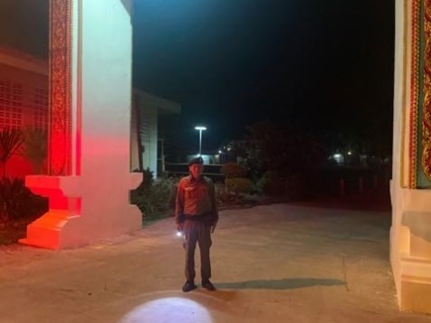
21 | สภ.บ้านโคก:  หน่วยงานที่เข้าตรวจ : บ้านโคก  เขตตรวจที่ : ตำบลบ้านโคก จุดตรวจหลัก  จุดตรวจที่ : ปั๊มน้ำมัน  รหัสผู้ตรวจ : 20-รถยนต์  ผลัดที่ : 2 เวลา 20:01:00 ถึง 08:00:00  ชื่อผู้ตรวจ : ส.ต.ต.ปิยะณัฐ แม่นยำ  ชื่อคู่ตรวจ : ร.ต.อ.ชวิน นาคแพง  วันที่ตรวจ : : 07/10/2567 20:58:08  วันที่เข้าเวร : : 07/10/2567 20:30:44 | 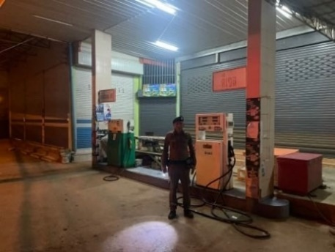
22 | สภ.บ้านโคก:  หน่วยงานที่เข้าตรวจ : บ้านโคก  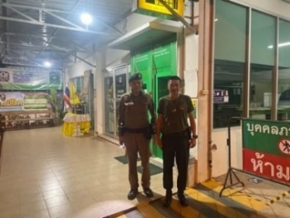  เขตตรวจที่ : ตำบลบ้านโคก จุดตรวจหลัก  จุดตรวจที่ : ธกส.บ้านโคก  รหัสผู้ตรวจ : 20-รถยนต์  ผลัดที่ : 2 เวลา 20:01:00 ถึง 08:00:00  ชื่อผู้ตรวจ : ส.ต.ต.ปิยะณัฐ แม่นยำ  ชื่อคู่ตรวจ : ร.ต.อ.ชวิน นาคแพง  วันที่ตรวจ : : 07/10/2567 21:00:39  วันที่เข้าเวร : : 07/10/2567 20:30:44
23 | สภ.บ้านโคก:  หน่วยงานที่เข้าตรวจ : บ้านโคก  เขตตรวจที่ : ตำบลบ้านโคก จุดตรวจหลัก  จุดตรวจที่ : วัดโพธิ์กลาง  รหัสผู้ตรวจ : 20-รถยนต์  ผลัดที่ : 2 เวลา 20:01:00 ถึง 08:00:00  ชื่อผู้ตรวจ : ส.ต.ต.ปิยะณัฐ แม่นยำ  ชื่อคู่ตรวจ : ร.ต.อ.ชวิน นาคแพง  วันที่ตรวจ : : 07/10/2567 21:01:10  วันที่เข้าเวร : : 07/10/2567 20:30:44 | 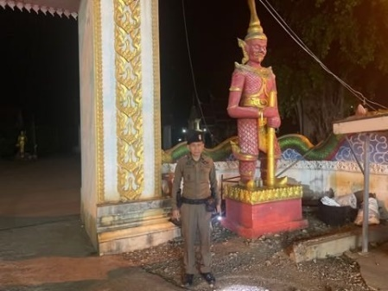
24 | สภ.บ้านโคก:  หน่วยงานที่เข้าตรวจ : บ้านโคก  เขตตรวจที่ : ตำบลบ้านโคก จุดตรวจหลัก  จุดตรวจที่ : เทสโก้โลตัส  รหัสผู้ตรวจ : 20-รถยนต์  ผลัดที่ : 2 เวลา 20:01:00 ถึง 08:00:00  ชื่อผู้ตรวจ : ส.ต.ต.ปิยะณัฐ แม่นยำ  ชื่อคู่ตรวจ : ร.ต.อ.ชวิน นาคแพง  วันที่ตรวจ : : 07/10/2567 21:05:36  วันที่เข้าเวร : : 07/10/2567 20:30:44 | 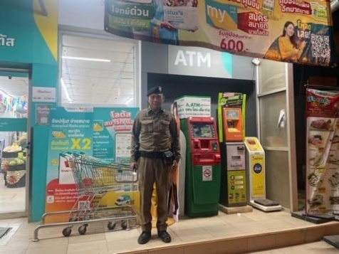
25 | สภ.บ้านโคก:  หน่วยงานที่เข้าตรวจ : บ้านโคก  เขตตรวจที่ : ตำบลบ้านโคก จุดตรวจหลัก  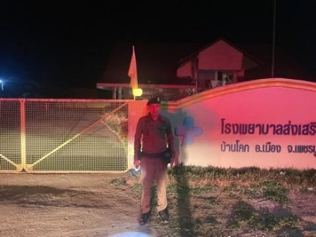  จุดตรวจที่ : 5 จุดที่ 5 วัดชัยพฤกษ์  รหัสผู้ตรวจ : 20-รถยนต์  ผลัดที่ : 2 เวลา 20:01:00 ถึง 08:00:00  ชื่อผู้ตรวจ : ส.ต.ต.ปิยะณัฐ แม่นยำ  ชื่อคู่ตรวจ : ร.ต.อ.ชวิน นาคแพง  วันที่ตรวจ : : 07/10/2567 21:08:01  วันที่เข้าเวร : : 07/10/2567 20:30:44
27 | สภ.บ้านโคก:  หน่วยงานที่เข้าตรวจ : บ้านโคก  เขตตรวจที่ : ตำบลบ้านโคก จุดตรวจหลัก  จุดตรวจที่ : บี.บี.คาร์แคร์  รหัสผู้ตรวจ : 20-รถยนต์  ผลัดที่ : 2 เวลา 20:01:00 ถึง 08:00:00  ชื่อผู้ตรวจ : ส.ต.ต.ปิยะณัฐ แม่นยำ  ชื่อคู่ตรวจ : ร.ต.อ.ชวิน นาคแพง  วันที่ตรวจ : 07/10/2567 21:18:59  วันที่เข้าเวร : : 07/10/2567 20:30:44 | 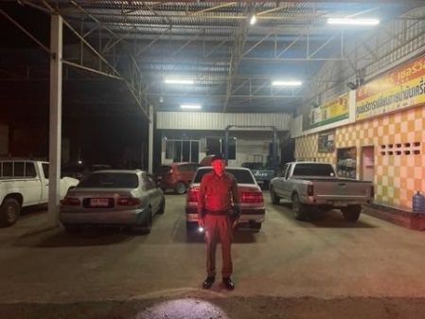
28 | สภ.บ้านโคก:  หน่วยงานที่เข้าตรวจ : บ้านโคก  เขตตรวจที่ : ตำบลบ้านโคก จุดตรวจหลัก  จุดตรวจที่ : แฟร์แฟร์การยาง  รหัสผู้ตรวจ : 20-รถยนต์  ผลัดที่ : 2 เวลา 20:01:00 ถึง 08:00:00  ชื่อผู้ตรวจ : ส.ต.ต.ปิยะณัฐ แม่นยำ  ชื่อคู่ตรวจ : ร.ต.อ.ชวิน นาคแพง  วันที่ตรวจ : : 07/10/2567 21:23:31  วันที่เข้าเวร : : 07/10/2567 20:30:44 | 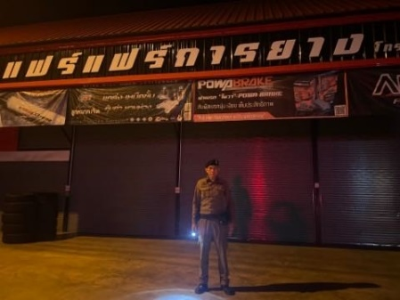

3.4 การป้องกันการแข่งรถในทางสาธารณะ
สายตรวจรถยนต์และ สายตรวจรถจักยานยนต์ ได้มีการออกตรวจป้องกันการแข่งรถในทางสาธารณะ ในพื้นที่จํานวนประจําเดือน ต.ค.67 จํานวน 31 ครั้ง
ตัวอย่างนําเสนอผลการปฏิบัติในรอบวัน เป็นประจําทุกวัน

ครั้งที่ | ผลการปฏิบัติ | ภาพการปฏิบัติ
1 | ภ.จว.เพชรบูรณ์  สภ.บ้านโคก  เรียน ผู้บังคับบัญชา  วันนี้ (4 ต.ค. 66) เวลา 23:30น.  สายตรวจรถยนต์บ้านโคก  ว.4 เปิดสัญญาณไฟวับวาบ ป้องกันเหตุ กลุ่มวัยรุ่นขับรถเสียงดังก่อความเดือดร้อนรำคาญให้กับประชาชน และรักษาความปลอดภัยในชีวิตและทรัพย์สินของประชาชน บริเวณถนนเพชรบูรณ์-น้ำเดื่อ ต.บ้านโคก อ.เมือง จ.เพชรบูรณ์ เหตุการณ์ปกติ | 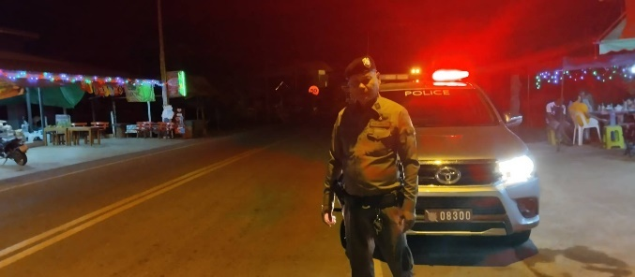
2 | สภ.บ้านโคก  เรียนผู้บังคับบัญชา  วันนี้ ( 16 ต.ค. 66 )  สายตรวจรถยนต์ ว.4 เปิดสัญญาณวับวาบ บริเวณถนนเพชรบูรณ์ - น้ำเดื่อ และจุดตรวจในเขตรับผิดชอบ เพื่อป้องกันปัญหาอาชญากรรม ป้องกันการแข่งรถและการขับขี่รถจักรยานยนต์เสียงดังบนท้องถนน ไม่พบผู้กระทำความผิดและสิ่งของผิดกฎหมาย เหตุการณ์ปกติ | 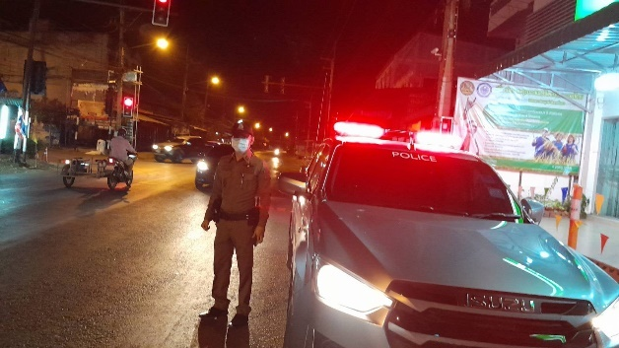

3.5 ผลการจับกุม
ร้อยเวร ๒๐ สายตรวจรถยนต์และ สายตรวจรถจักยานยนต์ และ สายตรวจตําบล ได้มีปฏิบัติและมีผลการจับกุม ประจําเดือน มี.ค.๖7 จํานวน 1 ราย

ลําดับ | ผลการปฏิบัติ | ภาพการปฏิบัติ
1 | ภ.6  ภ.จว.เพชรบูรณ์  สภ.บ้านโคก  เรียน ผู้บังคับบัญชา  วันนี้ (11 ต.ค. 2567)  สายตรวจรถยนต์และชุดจราจรร่วมกันจับกุมตัว นาย อภิสิทธิ์ สว่างใจ เลขที่ 54/1 ม.7 ต.บ้านโคก  อ.เมือง จ.เพชรบูรณ์ ด้วยความผิดฐานขับขี่รถจักรยานยนต์ขณะมึนเมาหรือสิ่งของมึนเมาอย่างอื่น  จึงเรียนมาเพื่อโปรดทราบ | 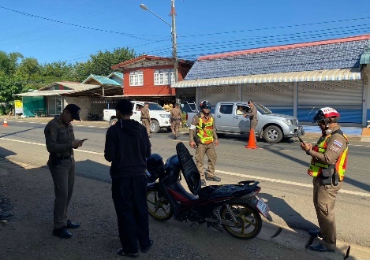

3.6. การตรวจสถานบริการ
สายตรวจรถยนต์และ สายตรวจรถจักยานยนต์ ได้มีการออกตรวจป้องกันสถานบริการในพื้นที่จํานวนประจําเดือน ต.ค.67 จํานวน - ครั้ง
รายละเอียดและรูปการณ์ปฏิบัติพอสังเขป
- สภ.บ้านโคก ไม่มีสถานบริการในพื้นที่

3.7 การตั้งจุดตรวจ
สายงานป้องกันปราบปรามมีการตั้งจุดตรวจป้องกันปราบปรามอาชญากรรม ตามแผนการตั้งจุดตรวจ
จํานวน 10 ครั้ง
ภาพรายงานพอสังเขป

ครั้งที่ | ผลการปฏิบัติ | ภาพการปฏิบัติ
1 | สภ.บ้านโคก  เรียน ผู้บังคับบัญชา  วันนี้ (9 ต.ค. 67) เวลา 09.00-11.30 น.  ภายใต้การอำนวยการของ  • พ.ต.อ.สมชัย มงคลวงษ์  ผกก.สภ.บ้านโคก  ควบคุมการปฏิบัติโดย  • พ.ต.ท.ภูวดล จันทร์อำไพ  สวป.สภ.บ้านโคก  - ตั้งจุด ว.4 ออกตรวจและประชาสัมพันธ์ ของตำรวจภูธรจังหวัดเพชรบูรณ์ ตั้งจุดกวดขันวินัยจราจร บริเวณ ถนนเพชรบูรณ์ - น้ำเดื่อ หมู่ที่ 3 ตำบลบ้านโคก อำเภอเมืองเพชรบูรณ์ จังหวัดเพชรบูรณ์ ระหว่างปฏิบัติหน้าที่ มีรถสัญจรเบาบาง เหตุการณ์ปกติ  จึงเรียนมาเพื่อโปรดทราบ | 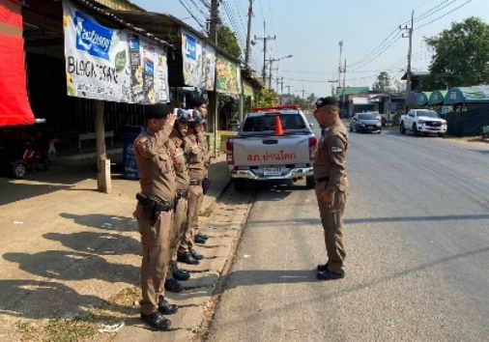  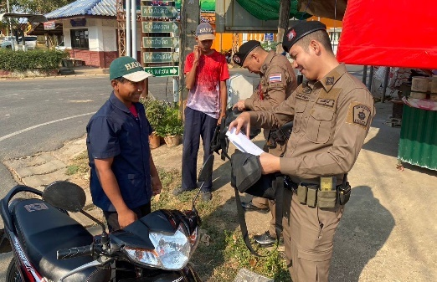

3.7 การร่วมมือกับหน่วยงานอื่น
สายงานป้องกันปราบปรามมีการร่วมมือกับหน่วยงานอื่นเพื่อปราบปรามอาชญากรรม จํานวน 2 ครั้ง
ภาพรายงานพอสังเขป

ครั้งที่ | ผลการปฏิบัติ | ภาพการปฏิบัติ
1 | เรียนผู้บังคับบัญชา  สภ.บ้านโคก  วันนี้ ( 29 ต.ค. 2567 เวลา 09.30 น. )  ร.ต.อ.รังสรรค์ ศรีกล่อม พร้อมสายตรวจรถยนต์ ว.4 ร่วม กำนัน-ผู้ใหญ่บ้านตำบลห้วยใหญ่ ออกปฏิบัติหน้าที่ควบคุมดูแลรักษาความปลอดภัย ม.10  ต.ห้วยใหญ่ อ.เมือง จ.เพชรบูรณ์  จึงเรียนมาเพื่อโปรดทราบ | 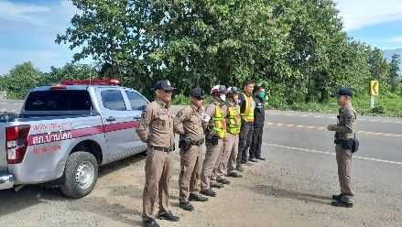
2 | สภ.บ้านโคก  เรียน ผู้บังคับบัญชา  วันที่ (25 ต.ค. 2567) เวลา 09.00 น.  พ.ต.ท.ภูวดล จันทร์อำไพ สวป.สภ.บ้านโคก  ว.4 ตรวจเยี่ยมโรงเรียนบ้านน้ำเลา  ต.บ้านโคก อ.เมือง จ.เพชรบูรณ์  จึงเรียนมาเพื่อโปรดทราบ | 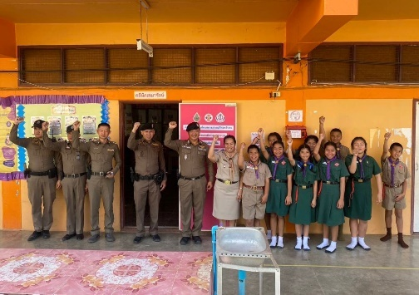

3.8 การประชาสัมพันธ์
ภ.6 ภ.จว.เพชรบูรณ์  สภ.บ้านโคก  เรียน ผู้บังคับบัญชา  วันนี้ (21 ต.ค. 67) ภายใต้การอำนวยการของ  • พ.ต.อ.สมชัย มงคลวงษ์ ผกก.สภ.บ้านโคก  โดยการปฏิบัติสั่งการของ  • พ.ต.ท.ภูวดล จันทร์อำไพ สวป.สภ.บ้านโคก ประชาสัมพันธ์เกี่ยวกับยาเสพติดและความปลอดภัยภายในชีวิตและทรัพย์สิน ให้ความรู้เบื้องต้นเกี่ยวกับการป้องกันตัว | 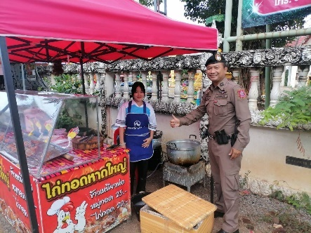

4.งานจราจร
เจ้าหน้าที่ตํารวจจราจรได้มีการอํานวยความสะดวกด้านการจราจร และดูแลความปลอดภัยของ
ประชาชน หน้าสถานศึกษาและจุดบริการต่าง ๆ ประจําเดือน ต.ค.๖7 จํานวน 22 ครั้ง
นําเสนอผลการปฏิบัติในรอบ ๑ วัน แสดงรายงานผลพอสังเขป

ลำดับ | ผลการปฏิบัติ | ภาพการปฏิบัติ
1 | สภ.บ้านโคก.เรียน ผู้บังคับบัญชา  วันนี้.15 ต.ค.2567 เวลา 07.20 น.  ร.ต.ท.สมศักดิ์​ ราชโยธา​ รอง.สว.(ป)​.สภ.บ้านโคก ( บ้านโคก.611)​ ว.4 ออกตรวจธนาคาร ธกส. สาขาบ้านโคก เหตุการณ์ปกติ | 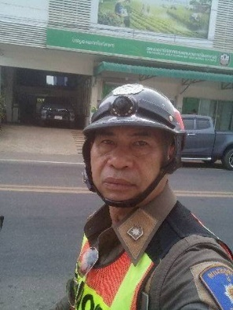
2 | สภ.บ้านโคก.เรียน ผู้บังคับบัญชา  วันนี้ 18 ต.ค. 2567 เวลา 08.20 น.  ด.ต.สุริโย แซมสีม่วง ผบ.หมู่(ป)​.สภ.บ้านโคก  ​( บ้านโคก.6111)​ ว.4 ออกตรวจ ร้านสะดวกซื้อ เทสโก้โลตัส สาขาบ้านโคก  เหตุการณ์ปกติ | 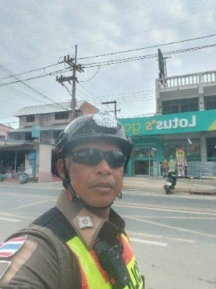

5.งานอำนวยการ
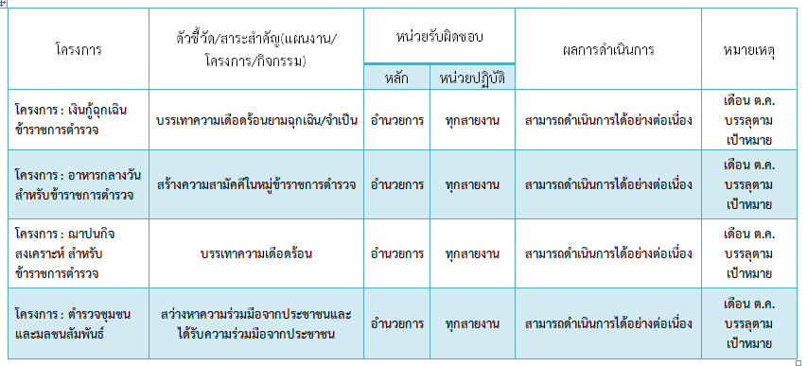

การประชุมขับเคลื่อน ศปก. จํานวน 24 ครั้ง
แสดงรายงานพอสังเขป
วันนี้ ( 15 ต.ค.2567 ) เวลา 09.30 น.
พ.ต.ท.สุริยะ มิสา สว.อก.สภ.บ้านโคก และเจ้าหน้าที่ที่เกี่ยวข้อง ร่วมรับฟังการประชุม เรื่อง พ.ร.บ.ปับเป็นพินัย ของ ตร. ผ่านระบบ Zoom meeting ณ ที่ตั้งของหน่วย
จึงเรียนมาเพื่อโปรดทราบ
